НАВЕСНОЕ ОБОРУДОВАНИЕ ДЛЯ ТРАКТОРОВ

Навеска передняя тракторная НПТ-01
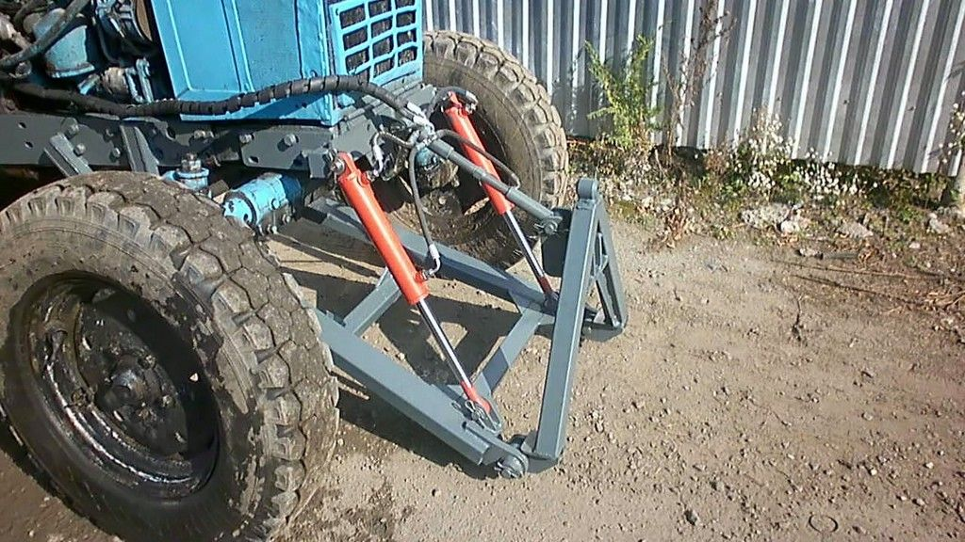
Устанавливается при помощи болтовых соединений на раму трактора и предназначена для агрегатирования с различным навесным и полунавесными оборудованием.

Навеска передняя тракторная является навесным оборудованием для тракторов (МТЗ-80.1, МТЗ-82, «Беларус» 900-й серии) ЮМЗ-6, ЮМЗ-6ДМ, ЛТЗ-60АБ). Трактор должен быть оборудован задней трехточечной навеской.
Технические характеристики:
Совместимость с тракторами | МТЗ 80/82
Тип крепления навесного оборудования | по требованию заказчика
Ширина по нижним крюкам, мм | 830
Максимальное расстояние от переднего моста, мм | 800
Ход навески, мм | 500
Грузоподъемность, кг | 800
Масса, кг | 125

